不 符 合 项 报 告
审核领域及类型 | ■QMS □50430 ■EMS □OHSMS □FSMS □HACCP  □初审□第( )阶段审核□再认证■监督（一）次□证书转换□特殊审核□其他
受审核方 | 广东腾彩科技有限公司 | 陪同人员 | 陈志明
受审核部门 | 质检部 | 预计整改完成日期 | 2021.8.31
不符合事实描述:

未能提供有权放行人员（质检员）的授权证据。

上述事实不符合：■GB/T 19001:2016 idt ISO 9001:2015标准 8.6 条款
□GB/T 50430-2017标准 条款:
■ GB/T 24001-2016 idt ISO 14001:2015标准 条款
□GB/T 45001-2020 idt ISO45001：2018标准 条款相关要求
□ISO 22000:2018标准 条款相关要求
□ GB/T 23331-2020 idt ISO 50001:2018标准 条款
□能源认证标准： 条款
□GB/T 27341-2009标准 条款相关要求
□GB 14881-2013标准 条款相关要求
□危害分析与关键控制点（HACCP体系）认证补充要求 1.0相关要求

不符合性质：□严重 一般

审核员：龚璇 审核组长：郭力 受审核方代表：
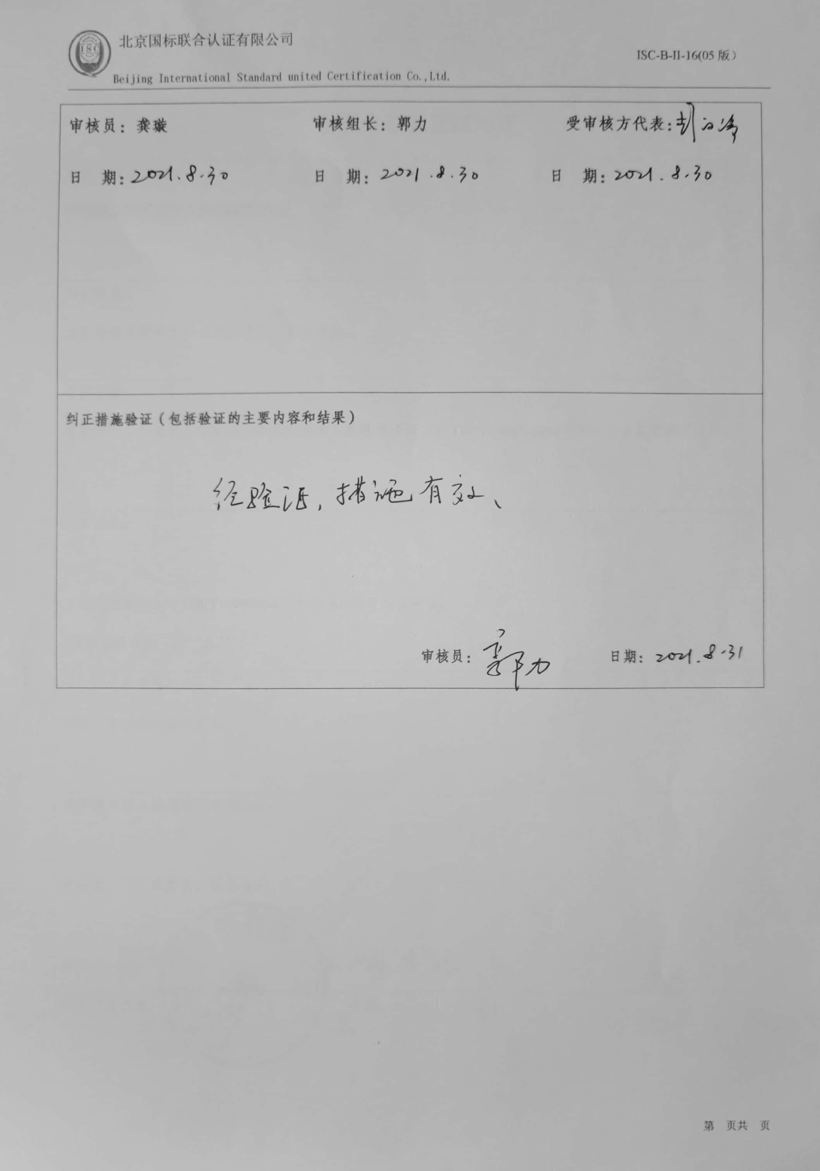
日 期： 日 期： 日 期：
纠正措施验证（包括验证的主要内容和结果）

审核员： 日期：
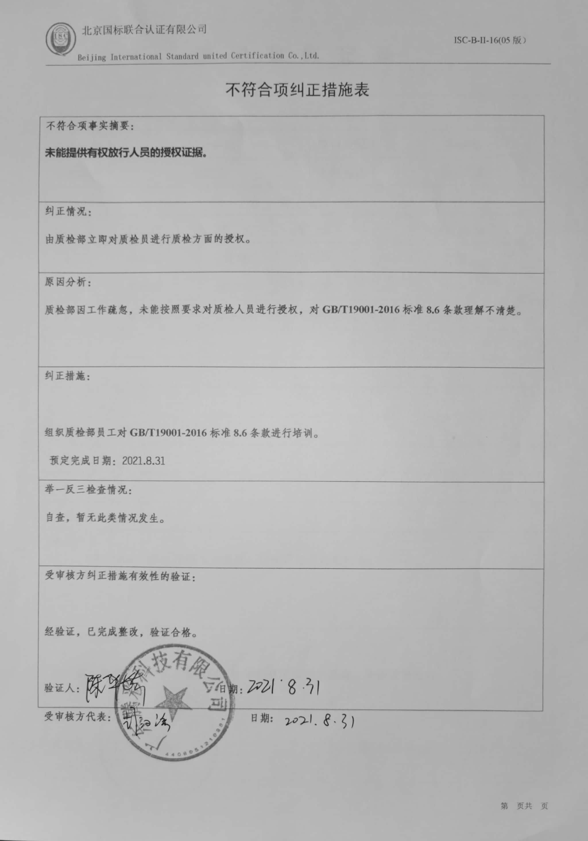
不符合项纠正措施表
不符合项事实摘要：
未能提供有权放行人员的授权证据。
纠正情况：
由质检部立即对质检员进行质检方面的授权。
原因分析：
质检部因工作疏忽，未能按照要求对质检人员进行授权，对GB/T19001-2016标准8.6条款理解不清楚。

纠正措施：

组织质检部员工对GB/T19001-2016标准8.6条款进行培训。
预定完成日期：2021.8.31
举一反三检查情况：
自查，暂无此类情况发生。

受审核方纠正措施有效性的验证：

经验证，已完成整改，验证合格。

验证人： 日期：
受审核方代表： 日期:

